ΔΕΛΤΙΟ ΤΥΠΟΥ
Έρευνα των Προοπτικών Απασχόλησης του ομίλου ManpowerGroup
Σταθερότητα προσλήψεων από τους Έλληνες εργοδότες για το β΄ τρίμηνο του 2023

- Σταθερές στο 7% παραμένουν οι Συνολικές Προοπτικές Απασχόλησης* (ΝΕΟ) στην Ελλάδα για το β’ τρίμηνο του 2023.
- Ο πιο ανταγωνιστικός τομέας είναι τα Χρηματοοικονομικά & Κτηματομεσιτικά με τις προοπτικές απασχόλησης να φθάνουν στο 21%, σημειώνοντας αύξηση 14% έναντι του α’ τριμήνου του 2023.
- Ένας από τους κλάδους με τη μεγαλύτερη αύξηση είναι οι Υπηρεσίες Επικοινωνίας με άνοδο κατά 19% συγκριτικά με το α’ τρίμηνο του 2023.
- Η πιο ανταγωνιστική περιφέρεια είναι η Υπόλοιπη Ελλάδα με NEO 12, με αύξηση 9% συγκριτικά με το αμέσως προηγούμενο τρίμηνο.

Αθήνα, 14 Μαρτίου 2023
Σταθερότητα αποτυπώνει η Έρευνα Προοπτικών Απασχόλησης (ΝΕΟ) του ομίλου ManpowerGroup για το β’ τρίμηνο του 2023 (Απρίλιος-Ιούνιος), με τους Έλληνες υπεύθυνους προσλήψεων να παραμένουν συγκρατημένα αισιόδοξοι και να δηλώνουν ότι δεν αναμένουν διαφοροποίηση στις Συνολικές Προοπτικές Απασχόλησης οι οποίες «κλειδώνουν» στο 7%.
Ωστόσο θετικό σημάδι αποτελεί ότι αφενός οι Συνολικές Προοπτικές Απασχόλησης εμφανίζονται αυξημένες κατά 10% έναντι του β’ τριμήνου του 2022 και αφετέρου ότι η Ελλάδα κατέχει την 1η θέση στην περιοχή ΕΜΕΑ για την αύξηση της χώρας σε ετήσια βάση, ξεπερνώντας τη μέση αύξηση από την αντίστοιχη περίοδο πέρυσι κατά 14%.
Επιπλέον το 30% των 510 Ελλήνων εργοδοτών που συμμετείχαν στην έρευνα δηλώνουν ότι αναμένουν αύξηση του αριθμού των απασχολουμένων, το 49% δεν αναμένει κάποια αλλαγή ενώ το 17% προβλέπει μείωση.
Βελτίωση σε 8 στους 9 κλάδους
Οι Έλληνες υπεύθυνοι προσλήψεων αναμένουν ένα βελτιωμένο περιβάλλον απασχόλησης σε 8 από τους 9 τομείς το ερχόμενο τρίμηνο, ενώ ο δείκτης ΝΕΟ σε 1 τομέα εμφανίζει μείωση. Ο ισχυρότερος ρυθμός προσλήψεων στην Ελλάδα καταγράφεται στον τομέα των Χρηματοοικονομικών & Κτηματομεσιτικών με τις προοπτικές απασχόλησης να φτάνουν στο 21%, σημειώνοντας αύξηση κατά 14% συγκριτικά με το α’ τρίμηνο και 27% από το αντίστοιχο περσινό. Η Ελλάδα τοποθετείται στην 8η θέση παγκοσμίως για την τριμηνιαία άνοδο του τομέα Χρηματοοικονομικά & Κτηματομεσιτικά ξεπερνώντας κατά 13% τη μέση τριμηνιαία αύξηση των συνολικά 41 χωρών.
Ένας από τους κλάδους με τη μεγαλύτερη αύξηση είναι οι Υπηρεσίες Επικοινωνίας με άνοδο κατά 19% συγκριτικά με το α’ τρίμηνο του 2023. Ο τομέας με τη μεγαλύτερη αύξηση συγκριτικά με το αντίστοιχο περσινό τρίμηνο είναι οι Μεταφορές, Εφοδιαστική Αλυσίδα & Αυτοκινητοβιομηχανία με μεταβολή 30%.
Η πιο ανταγωνιστική περιφέρεια στη χώρα είναι η Υπόλοιπη Ελλάδα με NEO 12, με αύξηση 9% συγκριτικά με το προηγούμενο τρίμηνο και 2% σε σχέση με το β’ τρίμηνο του 2023.
Οι Έλληνες εργοδότες σε οργανισμούς με 250+ εργαζομένους είναι πιο αισιόδοξοι με δείκτη ΝΕΟ 13, αν και οι προθέσεις προσλήψεων μειώθηκαν κατά 7% σε αυτό το μέγεθος οργανισμών συγκριτικά με το προηγούμενο τρίμηνο. Ακόμη, οι προθέσεις στις μεσαίες επιχειρήσεις (με 50-249 εργαζόμενους) έχουν αυξηθεί κατά 15% συγκριτικά με το αντίστοιχο περσινό τρίμηνο.
«Η οικονομική κατάσταση στην Ελλάδα συνεχίζει να βελτιώνεται παρά τις πληθωριστικές τάσεις και τους φόβους για ύφεση σε παγκόσμια κλίμακα. Αυτό το θετικό οικονομικό κλίμα αναπτύχθηκε χάρη στην αναζωογόνηση του Τουρισμού που συνεχίζει να ευνοεί την οικονομία μετά την πανδημία, αλλά και στις άμεσες ξένες επενδύσεις, ειδικά στον τομέα των ακινήτων, με τα νέα κατασκευαστικά έργα να κρατούν τους εργοδότες θετικούς στις προσλήψεις. Είναι προφανές ότι στην έρευνα διατηρείται η πρόθεση αύξησης των προσλήψεων για την κάλυψη των αναγκών των μεγάλων έργων» σχολιάζει ο κ. Χαράλαμπος Καζαντζίδης, CEO της ManpowerGroup Ελλάδας.
Οι Προοπτικές Απασχόλησης στον Κόσμο
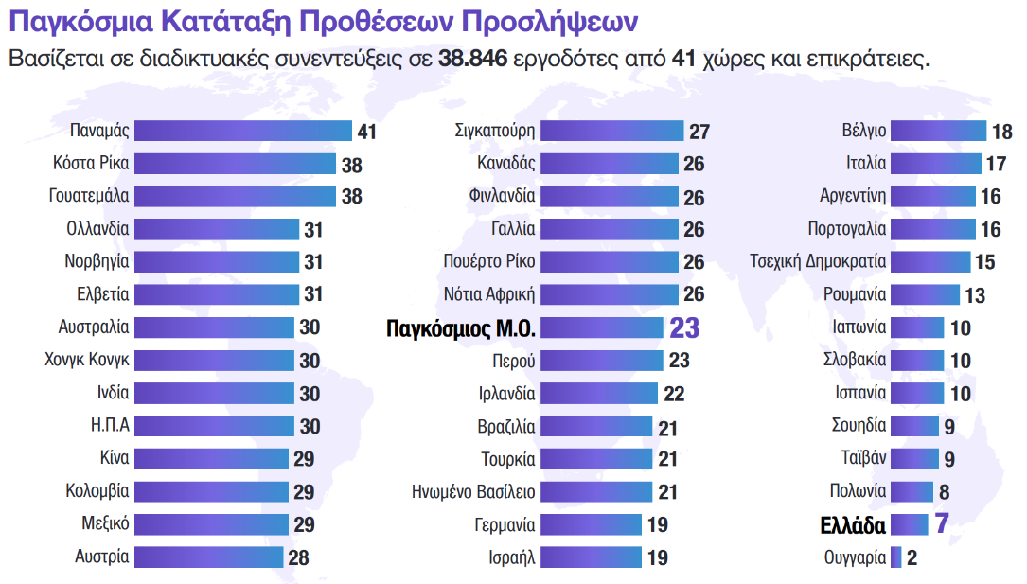
Σε παγκόσμιο επίπεδο, το β’ τρίμηνο του 2023, οι εργοδότες αναμένουν να αυξήσουν τα επίπεδα προσωπικού με τον ίδιο ρυθμό όπως και το προηγούμενο τρίμηνο, με βάση τις εποχικά προσαρμοσμένες Συνολικές Προοπτικές Απασχόλησης (ΝΕΟ) που παρέμειναν στο 23%.
Οι ισχυρότερες προθέσεις προσλήψεων για το β’ τρίμηνο του 2023 προβλέπονται στις χώρες της Κεντρικής Αμερικής: Παναμάς (41), Κόστα Ρίκα (38) και Γουατεμάλα (38).
Οι προσδοκίες προσλήψεων παραμένουν οι χαμηλότερες, αν και σταθερές στην περιοχή ΕΜΕΑ (18). Η Ουγγαρία καταγράφει τον πιο αδύναμο δείκτη ΝΕΟ (2), ενώ η Νορβηγία (30) αποτυπώνει τις υψηλότερες προθέσεις προσλήψεων στην περιοχή, μαζί με την Ολλανδία (30) και την Ελβετία (30).
Σχετικά με την Έρευνα
Η επόμενη έρευνα θα δημοσιευθεί τον Ιούνιο του 2023 και θα αναφέρεται στις προθέσεις προσλήψεων για το γ’ τρίμηνο του 2023.
Η ManpowerGroup διενέργησε την έρευνα το διάστημα από τις 2-31 Ιανουαρίου σε 38.846 εργοδότες σε 41 χώρες και επικράτειες για τη σφυγμομέτρηση της πρόθεσης προσλήψεων κατά το β’ τρίμηνο του 2023. Η έρευνα περιλάμβανε ανάλυση δεδομένων που λήφθηκαν ως απάντηση σε ένα μόνο ερώτημα:
«Πώς αναμένετε να αλλάξει ο συνολικός αριθμός των ατόμων που απασχολούνται στην περιοχή της ευθύνης σας το τρίμηνο έως το τέλος Ιουνίου 2023 σε σύγκριση με το τρέχον τρίμηνο;»
(*) Ο όρος Συνολικές Προοπτικές Απασχόλησης (Net Employment Outlook) που χρησιμοποιείται σε αυτή την έρευνα είναι το αποτέλεσμα της αφαίρεσης του ποσοστού των εργοδοτών που αναμένουν αύξηση στο ανθρώπινο δυναμικό τους από το ποσοστό των εργοδοτών που αναμένουν μείωση. Αυτό έχει ως αποτέλεσμα το καθαρό υπόλοιπο (είτε θετικό, είτε αρνητικό) των προοπτικών απασχόλησης. Τα δεδομένα έχουν προσαρμοστεί εποχιακά προκειμένου να αντικατοπτρίζουν καλύτερα την πραγματικότητα των προβλεπόμενων προσλήψεων. Αυτές οι προσαρμογές εξομαλύνουν τον αντίκτυπο των εποχιακών διακυμάνσεων, οι οποίες συμβαίνουν τις ίδιες περιόδους κάθε χρόνο.
Σχετικά με τη ManpowerGroup™

Η ManpowerGroup®, η κορυφαία διεθνώς εταιρεία παροχής λύσεων ανθρώπινου δυναμικού, βοηθά τους οργανισμούς να εξελίσσονται και να ξεχωρίζουν σε έναν κόσμο που αλλάζει γρήγορα παρέχοντας υπηρεσίες όπως η εύρεση, η αξιολόγηση, η ανάπτυξη και η διαχείριση ταλέντων. Αναπτύσσουμε καινοτόμες λύσεις για εκατοντάδες χιλιάδες οργανισμούς κάθε χρόνο, παρέχοντάς τους εξειδικευμένα ταλέντα, ενώ παράλληλα, βρίσκουμε ουσιαστικές θέσεις εργασίας για εκατομμύρια ανθρώπους από ένα ευρύ φάσμα κλάδων και δεξιοτήτων. Η εξειδικευμένη οικογένεια των “brands” μας - Manpower®, Experis® και Talent Solutions® - δημιουργεί ουσιώδη αξία για τους υποψηφίους και πελάτες σε 75 χώρες εδώ και 70 χρόνια. Είμαστε αναγνωρισμένοι για την εταιρική μας ποικιλομορφία - ως μια από τις καλύτερες εταιρείες που δίνουν έμφαση στις γυναίκες, αλλά και στην ενσωμάτωση, στην ισότητα και την αναπηρία. Το 2023 η ManpowerGroup® αναγνωρίστηκε για 14η φορά ως μια από τις πλέον Ηθικές Εταιρείες στον Κόσμο - “World’s Most Ethical Companies”, επιβεβαιώνοντας τη θέση της ως την πιο αξιόπιστη και αξιόλογη εταιρεία στον κλάδο.

Ο όμιλος ManpowerGroup στην Ελλάδα

Στην Ελλάδα, ο όμιλος ManpowerGroup ιδρύθηκε το 1998. Μέσα από το δίκτυο δύο υποκαταστημάτων σε Αττική και Θεσσαλονίκη εντοπίζουμε, αξιολογούμε, αναπτύσσουμε και διαχειριζόμαστε ταλέντα σε όλο το φάσμα βασικών κλάδων της Οικονομίας. Πιστοποιημένη σύμφωνα με το διεθνές πρότυπο ποιότητας ISO 9001:2015, στους τομείς εύρεσης και επιλογής προσωπικού καθώς και υπηρεσιών προσωρινής απασχόλησης σε όλο το δίκτυο των υποκαταστημάτων της. Ενώ, το 2020 η ManpowerGroup Ελλάδας απέκτησε την πιστοποίηση Great Place to Work® που υπογραμμίζει το επίπεδο του ομαδικού πνεύματος, της αξιοπιστίας και του σεβασμού που κυριαρχούν στον οργανισμό μας.

Για περισσότερες πληροφορίες σχετικά με τη ManpowerGroup Ελλάδας επισκεφθείτε τις ιστοσελίδες μας.
Για εταιρείες: www.manpowergroup.gr
Για υποψήφιους: www.manpower.gr

Follow us ManpowerGroup Greece


